LLOCS D’INTERÈS PER TREBALLAR LA INFORMÀTICA
Us del ratolí
www.xtec.cat/~figlesi2/jocs/jocsratoli.htm
 | JOCS AMB EL RATOLÍ
Al costat de cada joc hi apareix la llengua utilitzada, una relació dels nivells de les Escoles d'Adults on es pot fer servir, una valoració del seu contingut, si disposa de so, una breu explicació i l'adreça de la pàgina d'origen.
La majoria d'aquests jocs també poden ser utilitzats a Primària o Secundària.
1 EL SEMÀFOR ( CATALÀ ) Cursos d'Iniciació a la Informàtica, Etapa Instrumental i GES.
Joc per fer pràctiques amb un menú desplegable horitzontal de sis nivells i el ratolí. El joc consisteix en fer canviar el semàfor de color. A mesura que es va avançant, l'amplada dels menus es va fent més estreta.
FONT: http://www.xtec.net/~figlesi2
2 CAÇA-BRUIXES ( CATALÀ ) Etapa Instrumental i Iniciació a la informàtica MOLTA RAPIDESA
És la nit de tots Sants i les bruixes surten a volar. Has d'intentar eliminar-les, clicant amb el botó esquerra del ratolí damunt seu, abans que no facin mal a ningú. Disposes de 10 vides per fer-ho. Per cada bruixa que se t'escapi perdàs un vida.
FONT: http://personal.auna.com/miferrer
3 CAÇA OCELLS I TIR AL PLAT ( CATALÀ ) Etapa Instrumental ... MOLTA RAPIDESA
Has d'anar fent clic amb el botó esquerra del ratolí a sobre dels ocells o els plats que vagi sortint.Tens un minut i mig per caçar els 10 ànecs o plats.
FONT: http://www.vilafranca.com
4 CLOSQUES ( CATALÀ ) Etapa Instrumental i Iniciació a la informàtica MOLT ASSEQUIBLE
Pràctiques d'arrossegar amb el ratolí. El joc consisteix en encaixar unes quantes peces al seu lloc.
FONT: http://www.jocsweb.cat
9 VELOCIT Etapa Instrumental, GES i Iniciació a la informàtica RAPID
No et deixis atrapar per les boles vermelles.
FONT: http://www.jocsweb.cat
10 LA GALLINA I ELS OUS
(ANGLÈS) Etapa Instrumental, Iniciació a la informàtica HI HA NIVELLS
Programa en anglès amb un contingut textual mínim i de funcionament senzill i intuitiu. Clica damunt Start Game per començar i belluga la caixa amb el ratolí evitant que els ous que posa la gallina s'esclafin contra el terra. Tens tres caixes per partida. Per passar al nivell següent clica damunt Next level.
12 BESTIOLES Etapa Instrumental, GES i Iniciació a la informàtica ASSEQUIBLE
Joc similar al VELOCIT però més fàcil. La vostra bola, de color rosa, s'anirà fent gran si les bestioles no aconsegueixen atrapar-vos. Vigileu les boles de color groc : aprimen !
FONT: http://www.jocsweb.cat

JOCS DE PRÀCTICA AMB EL RATOLÍ. XARXA ÒMNIA
www.xarxa-omnia.org/ccbc/.../mirardirectoriflash.ph...
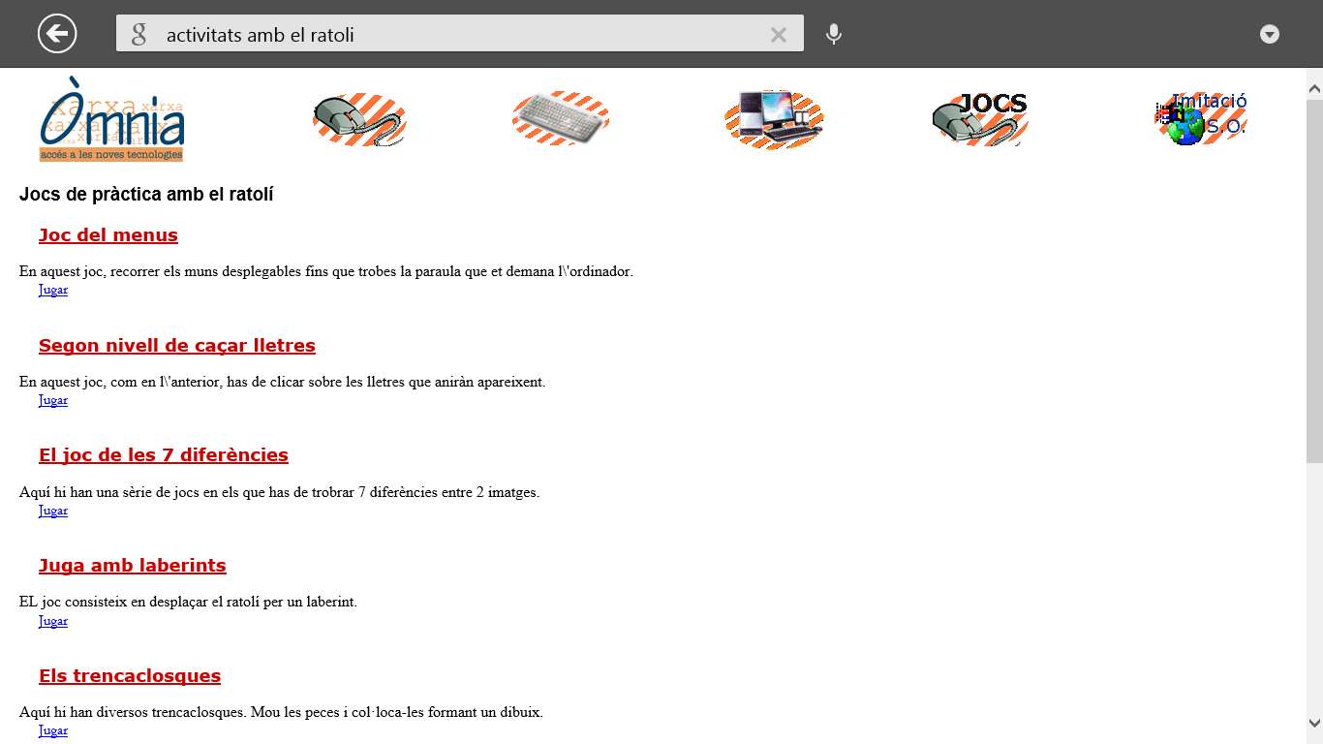

http://www.xarxa-omnia.org/ccbc/galeriaflash/flash1/mirardirectoriflash.php

